**LAPORAN PRAKTIKUM**

51

**PENGEMBANGAN KONTEN WEB**

**Pertemuan Ke – 11**



**DISUSUN OLEH :**

**HELDA LUDYA SAFITRI**

**175410186**

**TEKNIK INFORMATIKA**

**STMIK AKAKOM**

**YOGYAKARTA**

**2018**

**PERTEMUAN KE-11**

**JavaScript**

1. **TUJUAN**

Agar mahasiswa dapat mengerti tentang bahasa pemrograman JavaScript untuk membuat sebuah halaman web.

1. **PEMBAHASAN LISTING**

**Code 1**

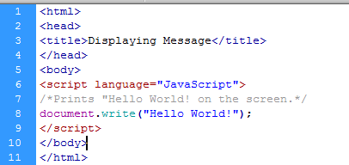

Code diatas diatas menggabungkan dengan file HTML yang akan ditampilkan dan dieksekusi oleh Web Browser. Dengan pemberian judul Displaying Message, kemudian <script language yang menunjukkan bahwa bahasa pemrograman yang digunakan adalah JavaScript, lalu statement yang akan ditampilkan pada Browser yaitu “Hello World”.

Output :

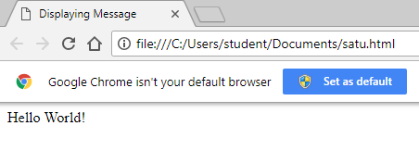

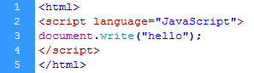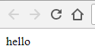

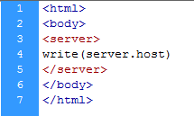 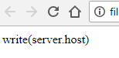

Lakukan langkah yang sama untuk menampilkan “hello” dan write(server.host) pada bagian body, sehingga sebelum dan sesudah penulisan statement ada tag <body>.

**Code 2**

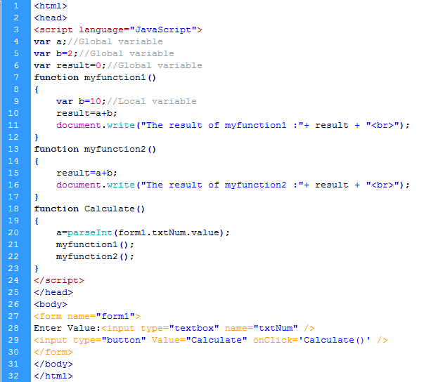

Penjelasan dari code program diatas yaitu b adalah variabel global dengan nilai 2. Dalam myfunction1 () variabel lain, b dideklarasikan dengan nilainya sebagai 10. Variabel pertama b adalah variabel global, sedangkan variabel kedua b adalah variabel lokal dan hanya dapat digunakan dalam fungsi yang telah dideklarasikan, yaitu dalam myfunction1 (). Akibatnya, ketika fungsi myfunction1 () dipanggil, nilai lokal dari variabel b ditambahkan ke variabel a. Ketika fungsi myfunction2 () adalah dipanggil nilai global dari variabel b ditambahkan ke variabel a.

Output :

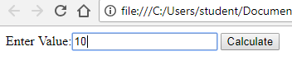



Output diatas menampilkan output dari kode sebelumnya ketika pengguna memasukkan nilai 10 dalam kotak teks masukkan nilai dan klik tombol calculate.

**Code 3**

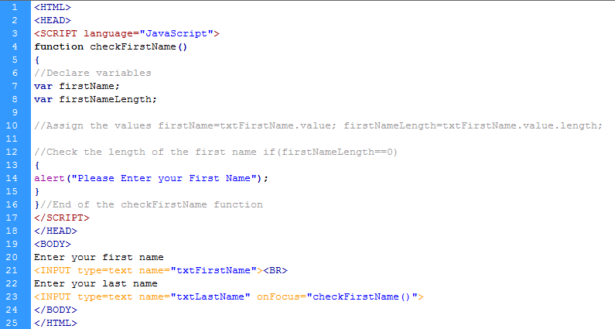

Penjelasan dari code diatas yaitu pengguna harus memasukkan nama depan dan nama belakangnya dalam formulir Web. Ketika pengguna mencoba memasukkan teks di kotak teks untuk nama belakang, program memeriksa apakah pengguna telah memasukkan nama depannya atau tidak. Dengan bantuan pengendali event onFocus, yang dapat dipanggil ketika elemen formulir apa pun menerima fokus. onFocus memanggil fungsi yang ditentukan pengguna, checkFirstName (), melakukan tugas memeriksa apakah nama depan telah dimasukkan atau tidak. Jika pengguna berpindah ke kotak teks untuk nama belakang tanpa memasukkan nama depan, pesan kesalahan ditampilkan. Kemudian konstruk if digunakan untuk memeriksa validitas nama depan. Dalam konstruk if, fungsi alert () digunakan untuk menampilkan pesan kepada pengguna. Metode alert () hanya dipanggil ketika kontrol dilewatkan dalam konstruk if.

Output :

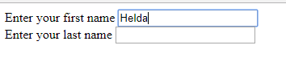

**Code 4**

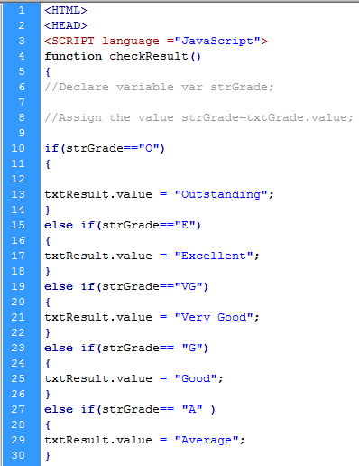 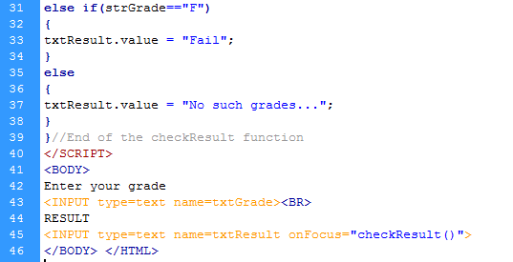

Penjelasan program diatas adalah apabila menginputkan variable sesuai kondisi diatas (if) maka akan ditampilkan sesuai kondisinya, menggunakan perulangan else if.

**Code 5**

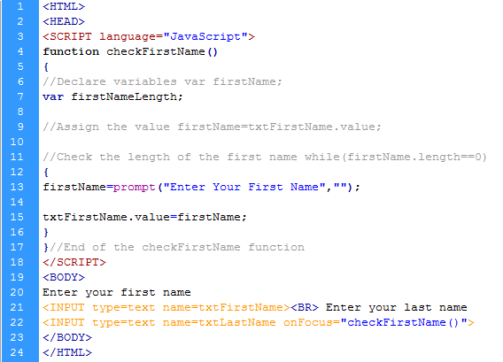

Kode diatas mengilustrasikan penggunaan konstruk sementara. Kode meminta pengguna untuk memasukkan nama depan dan belakang. Jika pengguna tidak memasukkan nama depan, kode memicu prompt yang meminta pengguna untuk memasukkan nama depan. Loop sementara dalam kode berikut membuat loop ini berlanjut sampai pengguna memasukkan nama depan.

Output :

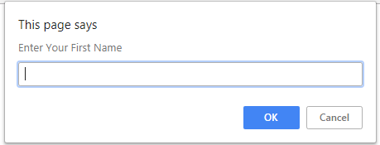

**Code 6**

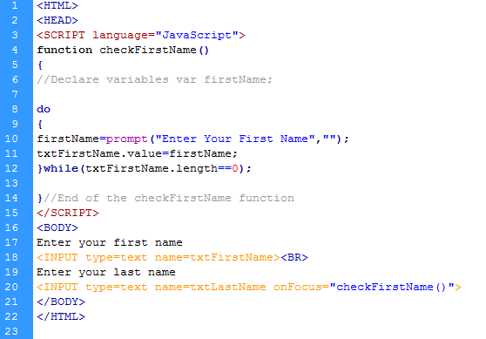

Kode diatas mengilustrasikan penggunaan do ... sementara membangun dalam bentuk yang meminta pengguna untuk memasukkan nama depan dan belakang. Ketika pengguna memasukkan nama depannya, kode memicu prompt yang meminta pengguna untuk memasukkan nama depan. The do ... saat membangun dalam kode membuat loop ini berlanjut sampai pengguna memasukkan nama depan.

**Code 7**

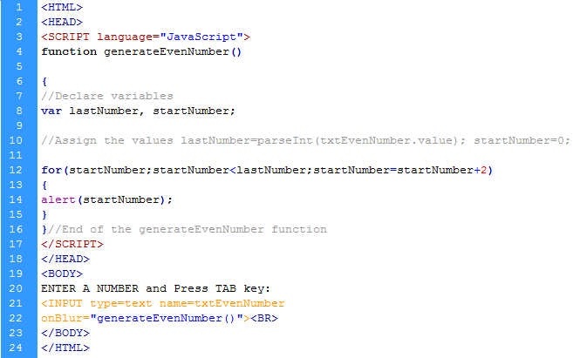

Kode diatas mengilustrasikan penggunaan untuk konstruk. Output dari kode tersebut adalah a formulir yang meminta pengguna untuk memasukkan nomor dan tekan tombol Tab. Ketika pengguna menekan tombol Tab, kotak peringatan ditampilkan. Kotak peringatan ini menampilkan semua nomor genap antara 0 dan nomor yang dimasukkan oleh pengguna.

1. **KESIMPULAN**

Berdasarkan pembahasan praktikum diatas dapat disimpulkan bahwa bahasa pemrograman JavaScript mempunyai banyak tag yang berfungsi untuk membuat sebuah halaman web dengan digabungkan perulangan sesuai kondisi yang ditentukan.

1. **LISTING**

Terlampir.